600系列高精密色差仪

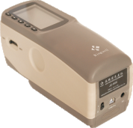
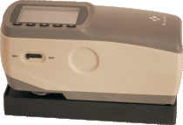
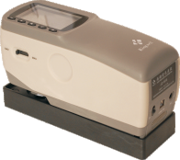
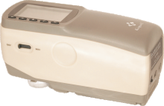

JZ-600 JZ-610 JZ-630 JZ-650
精密型色差仪 小孔径型色差仪 大口径型色差仪 多功能型色差仪

产品概述
该系列仪器是按照CIE1931、1974等国际标准、国家相关标准研发而成的一款高精密色差仪，产品采用德国高灵敏度传感器和光源，具有寿命长、维修便宜，性能稳定等特点，是广大色彩品质控制、研究、生产人员的有力工具。
◎ 产品特点：
■专业设计的流线型外观，更加符合人体力学的要求，仪器更显高端，操作更便捷
■国内首创选用的大小孔径测量切换开关，使不同测量孔径测量的数据更优越
■执行国际通用的色彩标准，可满足不同行业客户对色彩数据的交流
■最新设计的小孔径设计，不仅可以测量更窄小的表面，还可测量弧形面，解决目前国产仪器无法测量异形表面的局面
■大容量3200mAh锂电池，使用更加安全、方便，可满足长时间测量的要求
■采用德国高灵敏度传感器和光源、配合96%以上高漫射涂层积分球结构，使测量数据更加优越
■辅助配件还可对大纹路物品、粉末、浆状物体进行测量
■标配的电脑软件、可实现更加详尽的色彩数据交流

◎ 适用范围：
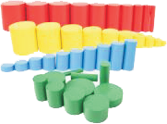
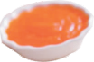
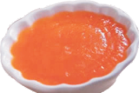



弧形面 糊状 粉末 纺织物
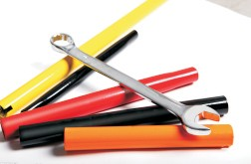
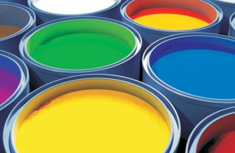
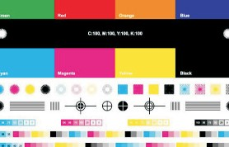
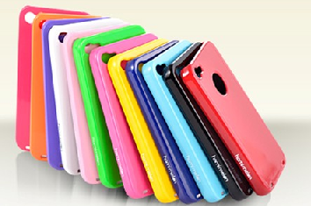

塑胶 五金 喷涂 印刷

◎ 技术参数：
 | 精密型 JZ-600
光学几何结构 | 8/d ，配有SCI和SCE同步测试模式
测量口径 | 8MM
观察者 | 2°和10°
传感器 | 硅光电二极管阵列
系统语言 | 简体中文、繁体中文、英文
重复性 | 标准偏差△E﹡ab≤ 0.06（白板校正后测量30次白色校正板）
显示 | 色差值、色度值、色空间图、合格/不合格判定、配色分析
观察光源 | D65 D50 C F11
色度空间 | L﹡a﹡b、L﹡c﹡h、Yxy、RGB
色差公式 | △E﹡ab、△E﹡ch
电源 | 专用3200mAh大容量锂电池，AC适配器
存储数据 | 20000组数据
尺寸 | 196×71×93（长宽高）
重量 | 660g(含校正板）
接口 | USB接口
标准配件 | 黑白校正板、USB连接线、Φ8MM目标罩、电源适配器，锂电池、色彩软件
选配件 | 微型打印机

 | 小孔径型 JZ-610
光学几何结构 | 8/d ，配有SCI和SCE同步测试模式
测量口径 | 4MM
观察者 | 2°和10°
传感器 | 硅光电二极管阵列
系统语言 | 简体中文、繁体中文、英文
重复性 | 标准偏差△E﹡ab≤ 0.06（白板校正后测量30次白色校正板）
显示 | 色差值、色度值、色空间图、合格/不合格判定、配色分析
观察光源 | D65 D50 C F11
色度空间 | L﹡a﹡b、L﹡c﹡h、Yxy、RGB
色差公式 | △E﹡ab、△E﹡ch
电源 | 专用3200mAh大容量锂电池，AC适配器
存储数据 | 20000组数据
尺寸 | 196×71×93（长宽高）
重量 | 660g(含校正板）
接口 | USB接口
标准配件 | 黑白校正板、USB连接线、Φ4MM目标罩、电源适配器，锂电池、色彩软件
选配件 | 微型打印机

 | 大口径型 JZ-630
光学几何结构 | 8/d ，配有SCI和SCE同步测试模式
测量口径 | 14MM
观察者 | 2°和10°
传感器 | 硅光电二极管阵列
系统语言 | 简体中文、繁体中文、英文
重复性 | 标准偏差△E﹡ab≤ 0.08（白板校正后测量30次白色校正板）
显示 | 色差值、色度值、色空间图、合格/不合格判定、配色分析
观察光源 | D65 D50 C F11
色度空间 | L﹡a﹡b、L﹡c﹡h、Yxy、RGB
色差公式 | △E﹡ab、△E﹡ch
电源 | 专用3200mAh大容量锂电池，AC适配器
存储数据 | 20000组数据
尺寸 | 196×71×93（长宽高）
重量 | 660g(含校正板）
接口 | USB接口
标准配件 | 黑白校正板、USB连接线、Φ14MM目标罩、粉末测试筒、电源适配器、锂电池、色彩软件
选配件 | 微型打印机

 | 多功能型 JZ-650
光学几何结构 | 8/d ，配有SCI和SCE同步测试模式
测量口径 | MAV:8MM SAV:4MM
观察者 | 2°和10°
传感器 | 硅光电二极管阵列
系统语言 | 简体中文、繁体中文、英文
重复性 | 标准偏差△E﹡ab≤ 0.06（白板校正后测量30次白色校正板）
显示 | 色差值、色度值、色空间图、合格/不合格判定、配色分析
观察光源 | D65 D50 C A F2 F8 F11
色度空间 | L﹡a﹡b、L﹡c﹡h、Yxy、RGB
色差公式 | △E﹡ab、△E﹡ch、CMC((1:1) CMC(2:1)、黄度Y1、白度W1
电源 | 专用3200mAh大容量锂电池，AC适配器
存储数据 | 20000组数据
尺寸 | 196×71×93（长宽高）
重量 | 660g(含校正板）
接口 | USB接口
标准配件 | 黑白校正板、USB连接线、Φ8和Φ4MM目标罩各一个、电源适配器，锂电池、色彩软件
选配件 | 微型打印机

